Київський національний університет імені Тараса Шевченка
Факультет комп’ютерних наук та кібернетики

Звіт з лабораторної роботи № 2
Performance Measurement and Analysis
Аналіз продуктивності, оптимізація та енерговитрати програми

Виконала:
студентка 3 курсу, група ТК-31
Демченко Валерія
Дисципліна: Системне програмування

Київ — 2026

Апаратне та програмне забезпечення
Усі вимірювання виконано на ноутбуці з процесором Intel Core i7-8565U (Whiskey Lake, 4 ядра / 8 потоків) під Fedora Linux 44.
Параметр | Значення
Процесор | Intel Core i7-8565U @ 1.80 GHz (турбо до ≈4.6 GHz), 4 ядра, 8 потоків
Кеш | L1d 32 КБ × 4, L2 256 КБ × 4, L3 8 МБ (спільний)
Розширення SIMD | SSE…SSE4.2, AVX, AVX2, FMA; AVX-512 немає
ОС, ядро | Fedora Linux 44, ядро 6.19.10-300.fc44.x86_64
Компілятор | g++ (GCC) 16.2.1 20260819 (Red Hat 16.2.1-2)
Профілювальник | perf 7.2.11-200.fc44
Лічильники енергії (RAPL) | power/energy-pkg/, energy-cores/, energy-gpu/, energy-ram/
lscpu показує сумарні об’єми кешу: L1d 128 КБ = 4 × 32 КБ, L2 1 МБ = 4 × 256 КБ.
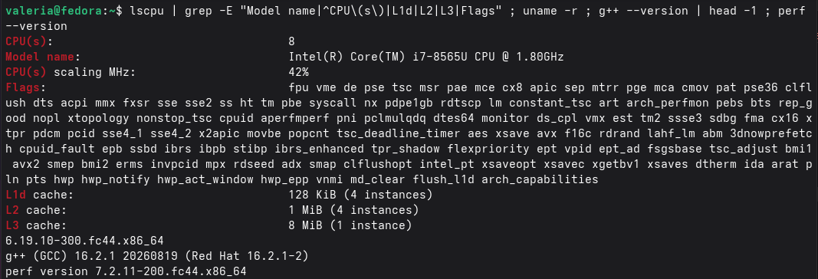
Рисунок 1 — Модель процесора та підтримка AVX/AVX2/FMA, lscpu, версія ядра, gcc та perf

Досліджувана програма
Програма на C++ виконує розмиття (box blur 3×3) зображення 4096×4096 пікселів типу float. Кожен новий піксель — це середнє значення 9 сусідів (сума × 1/9).
- Одне зображення займає 4096 · 4096 · 4 Б = 64 МБ, два буфери (вхід і вихід) — 128 МБ. Це у 16 разів більше за L3 (8 МБ), тож дані щоразу йдуть з RAM.
- Кількість проходів задається аргументом; у всіх вимірюваннях N = 40, тобто 40 · 4094² ≈ 670 млн оброблених пікселів (крайні рядки і стовпці не змінюються).
- init_image (заповнює зображення псевдовипадковими числами через LCG), blur_pass (виконує один прохід розмиття) і checksum (рахує контрольну суму) мають атрибут __attribute__((noinline)). Без нього -O3 вбудував би їх у main, і на FlameGraph та в perf report усе злилося б в один блок.
- checksum для всіх варіантів однаковий (8389586.499227): оптимізації не змінюють результату.
Є два файли, які відрізняються лише порядком двох циклів у blur_pass. blur.cpp (неоптимізована версія) обходить зображення по стовпцях:
void blur_pass(const float* __restrict in, float* __restrict out) {
for (int x = 1; x < W - 1; ++x) // зовнішній цикл — стовпці
for (int y = 1; y < H - 1; ++y) { // внутрішній — стрибок на 16 КБ щоразу
float s = 0.0f;
for (int dy = -1; dy <= 1; ++dy)
for (int dx = -1; dx <= 1; ++dx)
s += in[(y + dy) * W + (x + dx)];
out[y * W + x] = s * (1.0f / 9.0f);
}
}
blur_opt.cpp (оптимізована версія) має те саме тіло циклу, але обходить зображення по рядках:
for (int y = 1; y < H - 1; ++y) // зовнішній цикл — рядки
for (int x = 1; x < W - 1; ++x) { // внутрішній — сусідні пікселі в пам'яті
Чому це важливо. Зображення зберігається по рядках (row-major): піксель (x, y) лежить за адресою in + y·W + x. У blur.cpp внутрішній цикл йде по y, тож сусідні звертання віддалені на W · 4 Б = 16 КБ.
- З кожної 64-байтної кеш-лінії використовується 4–12 Б, і до наступного x вона вже витіснена з кешу.
- Крок 16 КБ — це 4 сторінки пам’яті по 4 КБ, тож кожне звертання потрапляє на нову сторінку і потребує нового запису в TLB.
- У blur_opt.cpp внутрішній цикл йде по x: пікселі лежать підряд, кеш-лінія (16 float) використовується повністю, апаратний prefetcher встигає підвантажувати дані наперед, а компілятор може обробляти кілька пікселів однією SIMD-інструкцією.

Пункт 1. FlameGraph

1.1 Побудова
FlameGraph будується з семплів perf за чотири кроки: компіляція, запис семплів, згортання стеків і малювання SVG.
g++ -O0 -g -fno-omit-frame-pointer blur.cpp -o bin/O0
perf record -F 999 -g -o measurements/perf_O0.data ./bin/O0 40
perf script -i measurements/perf_O0.data > measurements/out_O0.perf
~/FlameGraph/stackcollapse-perf.pl measurements/out_O0.perf > measurements/out_O0.folded
~/FlameGraph/flamegraph.pl measurements/out_O0.folded > measurements/flame_O0.svg
- -g зберігає в бінарнику символи й налагоджувальну інформацію, тому в семплах замість адрес стоять назви функцій. -fno-omit-frame-pointer забороняє компілятору використовувати rbp як звичайний регістр. perf відновлює ланцюжок викликів, переходячи по збережених rbp, тож без цього ключа при -O3 частина кадрів губилася б.
- -F 999 задає частоту семплування: приблизно 999 разів на секунду perf перериває процес і фіксує поточну інструкцію. Частота не рівно 1000, щоб семплування не збігалося в такт із періодичними подіями в системі. -g додає до кожного семплу весь стек викликів, і саме з нього береться «висота» графіка. -o зберігає запис кожного варіанта в окремий файл.
- perf script перетворює бінарний запис на текст (список семплів зі стеками).
- stackcollapse-perf.pl склеює однакові стеки в один рядок main;blur_pass <вага>, а flamegraph.pl малює з них інтерактивний SVG.
Запис тривав ≈ 52 с і дав 52 490 семплів (≈ 999 × 52.5 с).
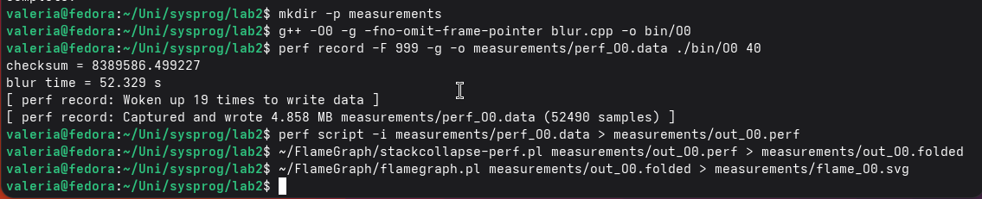
Рисунок 2 — Побудова FlameGraph для O0

1.2 Інтерпретація
Практично весь час (99.64%) процесор виконує цикл розмиття blur_pass, тож оптимізувати має сенс лише цю функцію.
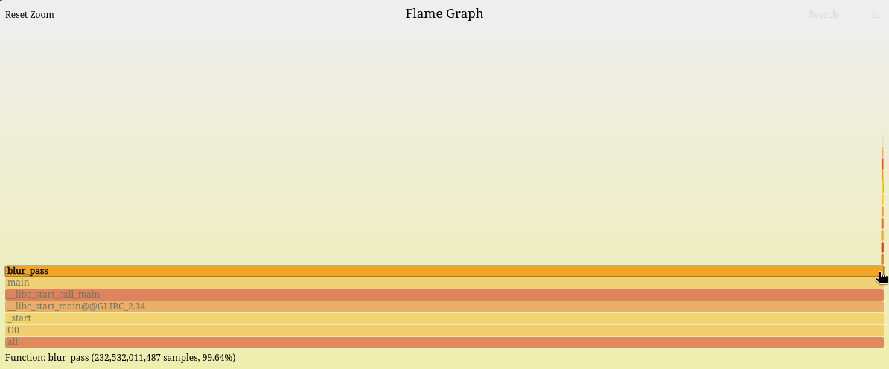
Рисунок 3 — FlameGraph O0: підказка для blur_pass — 99.64% семплів
Як читати графік:
- по вертикалі — глибина стеку: знизу корінь, кожен вищий блок — функція, яку викликала нижня;
- по горизонталі — частка семплів, у яких функція була в стеку, тобто частка часу CPU (це не порядок у часі: блоки відсортовані за алфавітом);
- плато (верхній край блоку, над яким нічого немає) — час, коли виконувався власний код функції (self time).
Нижні рівні all → O0 → _start → __libc_start_main@@GLIBC_2.34 → __libc_start_call_main — стандартний ланцюжок запуску програми в glibc. _start — точка входу ELF-файлу, __libc_start_main ініціалізує libc, __libc_start_call_main викликає main і передає її результат у exit(). Вони мають 100% ширини, бо все інше викликається з них, але власного часу майже не мають.
Блок над main | Частка | Що це
blur_pass | 99.64% | цикл розмиття; майже вся ширина — плато
std::vector::vector → fill_n | 0.18% | заповнення двох буферів по 64 МБ нулями
init_image | 0.08% | генерація даних (LCG)
checksum | 0.07% | контрольна сума
vector::operator= → __memmove_avx_unaligned_erms | 0.03% | копіювання b = a функцією libc
~vector → __munmap | 0.01% | звільнення пам’яті системним викликом
Вежі ядра теж видно. Над blur_pass стоїть asm_sysvec_apic_timer_interrupt → hrtimer_interrupt → … → sched_tick (≈0.3%): це переривання таймера, в якому планувальник оновлює статистику (сюди ж потрапляє perf_event_task_tick — робота самого perf). Над конструктором вектора є asm_exc_page_fault → handle_mm_fault → do_anonymous_page: ядро виділяє фізичні сторінки при першому записі в нову пам’ять. Функції __intel_pmu_enable_all і native_write_msr — це perf переналаштовує лічильники Intel PMU.
Пошук (Search) підсвічує всі дрібні вежі фіолетовим: разом вони займають лише 0.7% часу (підпис Matched внизу праворуч).
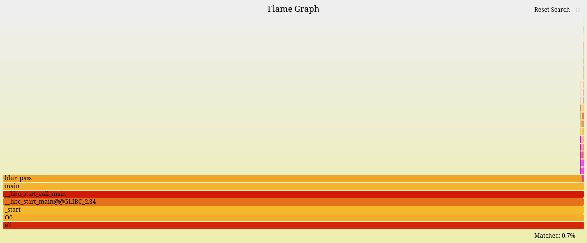
Рисунок 4 — FlameGraph O0: пошук службових функцій і переривань ядра, Matched 0.7%
Висновок: програма CPU-bound, ініціалізація, копіювання і робота ядра разом займають < 1%. Чому саме blur_pass така повільна, показує perf stat (п. 2.2).

Пункт 2. Статистика виконання

2.1 /usr/bin/time --verbose
Програма однопотокова і CPU-bound: з 53.74 с реального часу 53.51 с — це код користувача, і лише 0.03 с — робота ядра. Використовується /usr/bin/time, а не вбудована команда bash time, бо лише перша має ключ --verbose.
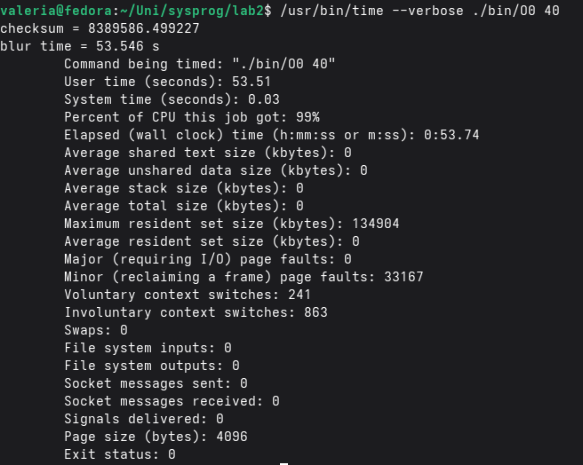
Рисунок 5 — /usr/bin/time --verbose ./bin/O0 40
Показник | Значення | Пояснення
User time | 53.51 с | час CPU у режимі користувача (код програми)
System time | 0.03 с | час CPU в ядрі від імені процесу: переважно обробка page faults
Percent of CPU | 99% | програма весь час займала рівно одне ядро
Elapsed (wall clock) | 0:53.74 | реальний час виконання
Maximum resident set size | 134 904 КБ ≈ 131.7 МБ | пік RAM: 2 буфери × 64 МБ = 128 МБ + код і бібліотеки
Minor page faults | 33 167 | 128 МБ / 4 КБ = 32 768 перших звертань до нових сторінок + стек і бібліотеки
Major page faults | 0 | нічого не читалося з диска
Voluntary / Involuntary context switches | 241 / 863 | процес майже не чекав сам (ввід-вивід), його періодично витісняв планувальник
Page size | 4096 Б | розмір сторінки пам’яті

2.2 perf stat -d
perf stat -d рахує апаратні події через лічильники продуктивності процесора (PMU); -d додає події кешу. Головний результат: IPC 0.66 і 70% промахів LLC — процесор більшу частину тактів чекає на пам’ять.
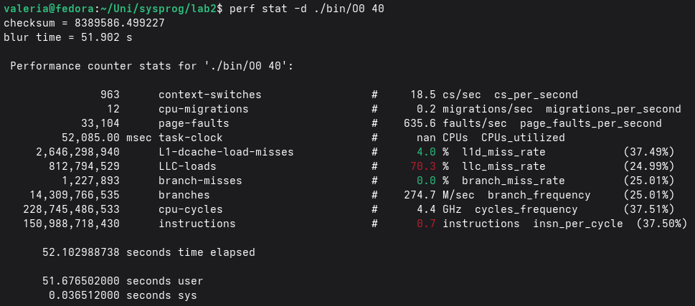
Рисунок 6 — perf stat -d ./bin/O0 40
- task-clock 52 085 мс: час CPU, що збігається з реальним часом (52.10 с), тобто одне ядро завантажене повністю.
- cpu-cycles 228.7·10⁹ при 4.4 GHz: процесор працював на турбо-частоті (базова 1.8 GHz).
- instructions 151.0·10⁹, IPC = 0.66: ядро може виконувати до 4 інструкцій за такт, а тут більшість тактів простоює. На один піксель припадає 151.0·10⁹ / 670·10⁶ ≈ 225 інструкцій — так виглядає код -O0 (п. 4.1).
- branches 14.3·10⁹, branch-misses 0.0%: цикли повністю передбачувані, передбачувач переходів не помиляється.
- L1-dcache-load-misses 2.65·10⁹ (4.0%): відсоток невеликий лише тому, що більшість завантажень при -O0 — це змінні зі стеку, які завжди в L1. У абсолютних цифрах це ≈ 4 промахи на піксель.
- LLC-loads 0.81·10⁹, llc_miss_rate 70.3%: звернення до кешу останнього рівня (L3) у 70% випадків йдуть далі в RAM (десятки наносекунд = сотні тактів очікування кожне).
- context-switches 963, cpu-migrations 12, page-faults 33 104 — узгоджуються з /usr/bin/time.
- Біля частини подій у дужках стоїть 25–37.5%: стільки часу ця подія реально рахувалася. Подій із ключем -d більше, ніж програмованих лічильників у PMU, тому perf вмикає їх по черзі, а підсумок екстраполює на весь запуск. Через це ці числа приблизні.

Чому стільки промахів: внутрішній цикл blur.cpp йде по y з кроком 16 КБ. Кожне звертання потрапляє в нову кеш-лінію і на нову сторінку, а до наступного стовпця (x + 1) потрібні лінії вже витіснені: стовпець займає 4096 ліній × 64 Б = 256 КБ у кожному з двох буферів, більше за L1 і L2.

2.3 perf record + perf report
Запис профілю з частотою за замовчуванням (4000 Гц) дав 223 тис. семплів події cpu/cycles/P (сумарно 236.4·10⁹ тактів):
perf record -g -o measurements/rec_O0.data ./bin/O0 40
perf report -i measurements/rec_O0.data # інтерактивне вікно
perf report -i measurements/rec_O0.data --stdio # дерево викликів текстом
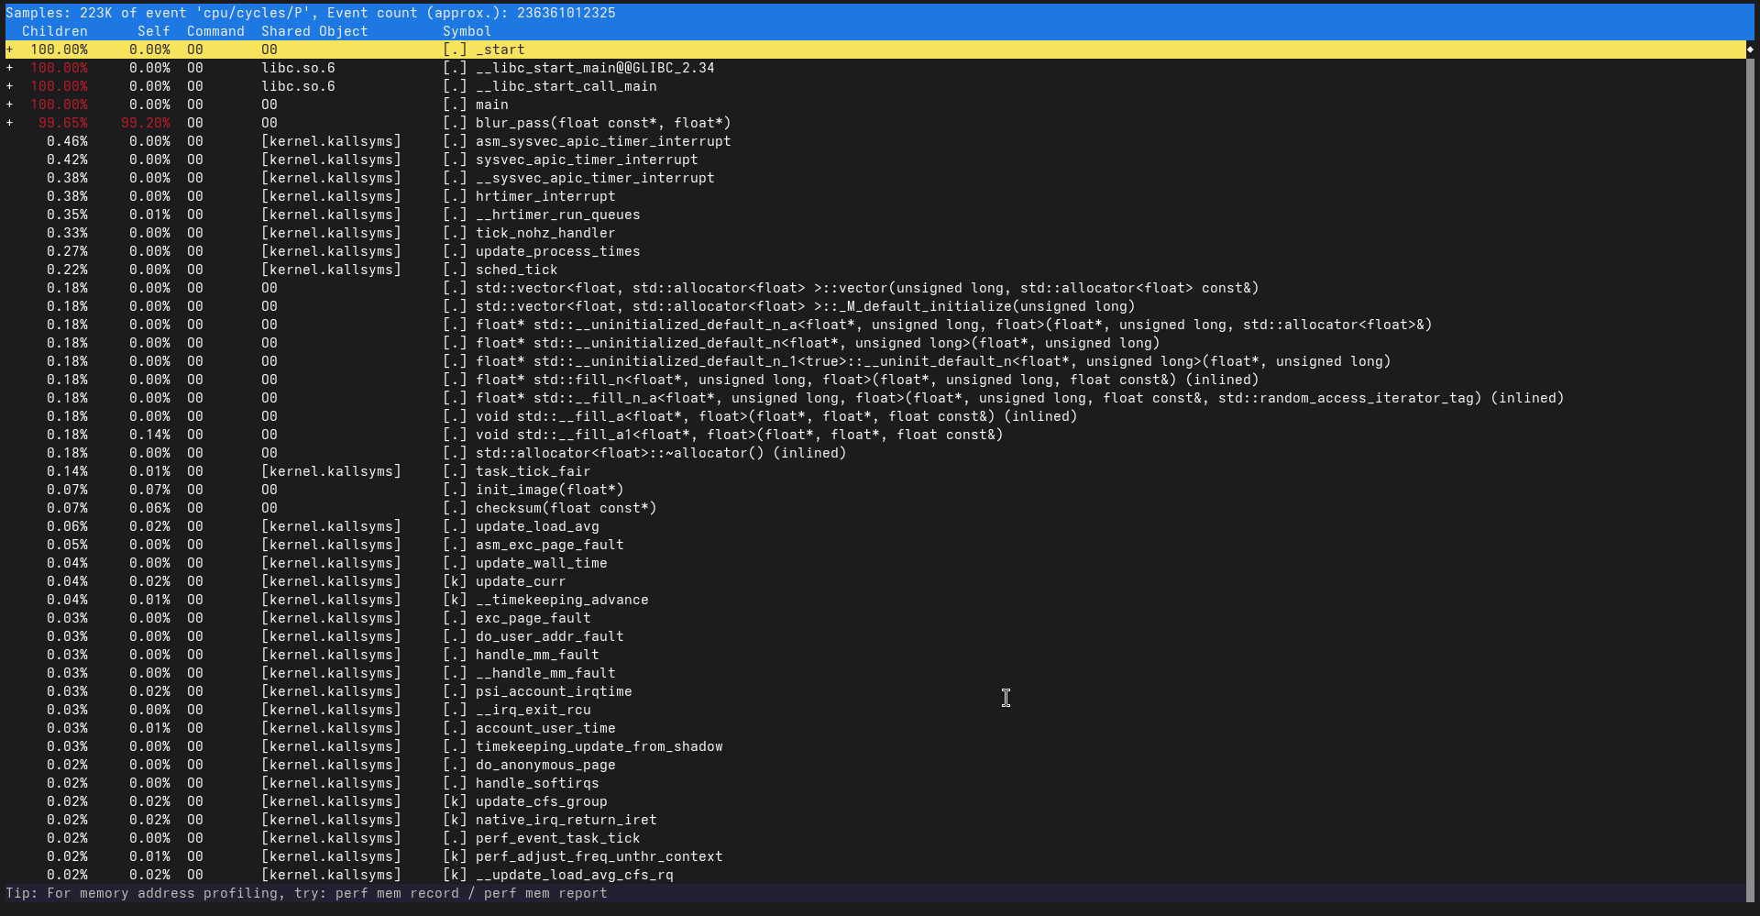
Рисунок 7 — perf report: інтерактивне вікно
Кожен рядок — функція; Self — час у самій функції, Children — разом з усім, що вона викликала; Shared Object показує, чи це код програми (O0), libc.so.6 чи ядра ([kernel.kallsyms]).
- blur_pass: Self 99.20%, Children 99.65% — майже весь час виконується власний код циклу; різниця 0.45% — переривання таймера, що сталися під час циклу.
- _start, __libc_start_main, __libc_start_call_main, main: Children 100%, Self 0% — вони лише викликають інших.
- asm_sysvec_apic_timer_interrupt (0.46%) і нижче — обробка переривань таймера в ядрі.
- std::vector::vector → __fill_a1 (0.18%), init_image (0.07%), checksum (0.07%), asm_exc_page_fault (0.05%) — те саме, що й на FlameGraph.
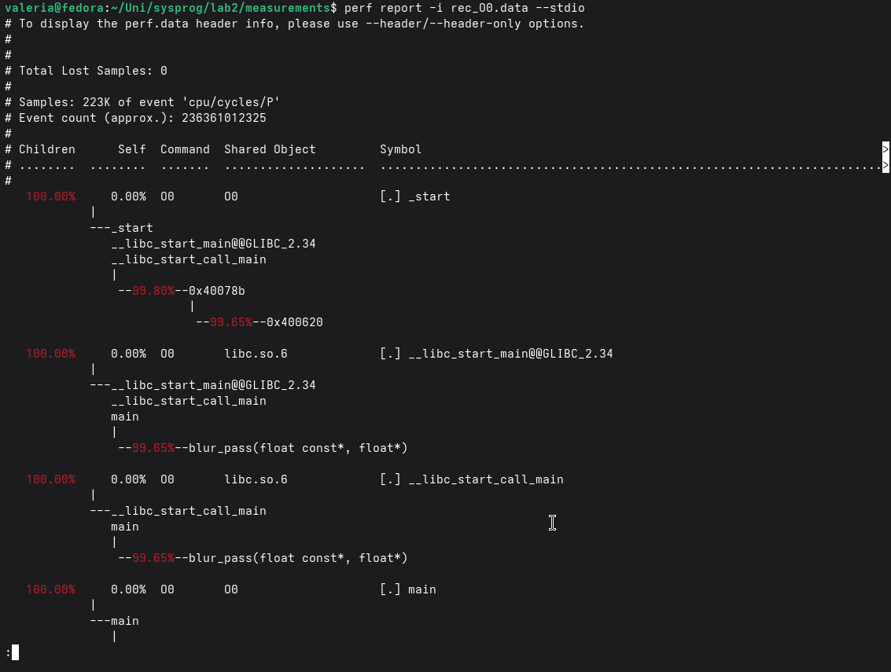
Рисунок 8 — perf report --stdio: дерево викликів
У текстовому режимі видно той самий ланцюжок _start → __libc_start_main → __libc_start_call_main → main → blur_pass і те, що 99.65% часу main проводить у blur_pass. У дереві від _start частина кадрів не розв’язалась у символи (адреси 0x40078b, 0x400620), але це ті самі main і blur_pass.

Пункт 3. Енерговитрати
Енергію виміряно через RAPL (Running Average Power Limit): процесор Intel сам веде лічильники спожитої енергії, а ядро Linux надає їх як події perf. Читати їх можна лише з sudo, і вони рахуються для всього процесора (-a), а не для окремого процесу.
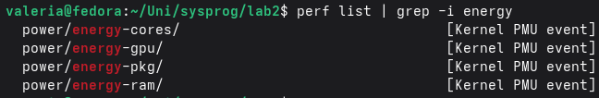
Рисунок 9 — perf list | grep -i energy
- power/energy-pkg/ — увесь пакет CPU: ядра, L3, контролер пам’яті, вбудована графіка;
- power/energy-cores/ — усі ядра разом (на Intel окремого лічильника на кожне ядро немає);
- power/energy-gpu/, power/energy-ram/ — вбудована графіка і оперативна пам’ять (у цій роботі не вимірювались).

3.1 Система під час виконання програми
Під час роботи програми пакет CPU споживає в середньому 16.1 Вт, у 9.7 разу більше за простій (1.66 Вт). Спочатку заміряно простій системи як точку відліку:
sudo perf stat -a -e power/energy-pkg/ -- sleep 30
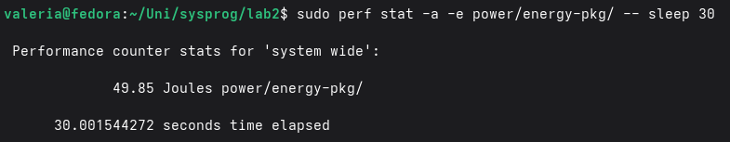
Рисунок 10 — Енергія пакета в простої: 49.85 Дж за 30 с
Потім — система під час роботи програми. taskset -c 2 закріплює програму за CPU 2, щоб вона не мігрувала між ядрами:
sudo perf stat -a -e power/energy-pkg/,power/energy-cores/ -- taskset -c 2 ./bin/O0 40
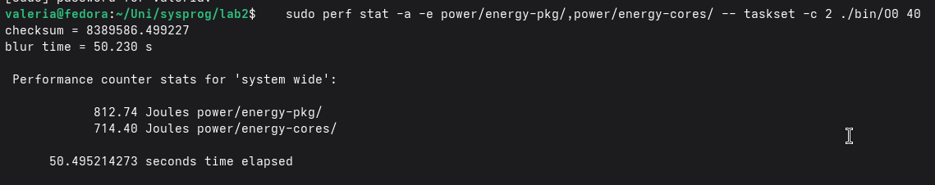
Рисунок 11 — Енергія під час роботи O0: 812.74 Дж (пакет), 714.40 Дж (ядра)
Режим | t, с | E_pkg, Дж | P_pkg = E/t, Вт | E_cores, Дж | P_cores, Вт
Простій (sleep 30) | 30.00 | 49.85 | 1.66 | — | —
O0 під навантаженням | 50.50 | 812.74 | 16.10 | 714.40 | 14.15
- У простої процесор споживає 1.66 Вт: ядра переважно в глибоких C-станах (сплячка), але фонові процеси (gnome-shell, Firefox, термінал) час від часу їх будять.
- З програмою одне ядро працює на турбо-частоті ≈ 4.4 GHz, і потужність пакета зростає до 16.1 Вт (+14.4 Вт).
- 88% енергії пакета припадає на ядра (714.40 / 812.74), решта 98.3 Дж — на uncore: L3, контролер пам’яті, графіку.
- Попередній запуск лише з energy-pkg дав 866.31 Дж за 55.59 с (15.6 Вт). Потужність узгоджується (±3%), а час між запусками відрізняється на ≈9% через зміну турбо-частоти та фонове навантаження.

3.2 Енергія виключно досліджуваної програми
Енергія самої програми — ≈ 729 Дж, або 90% енергії пакета. RAPL рахує енергію всього процесора, тож частку програми доводиться виділяти непрямо. Це зроблено трьома способами з тих самих даних.
1. Віднімання фону. Те, що система витратила б і без програми, віднімається за потужністю простою:
E_{prog} = E_{pkg} − P_{idle} · t = 812.74 − 1.66 · 50.50 ≈ 728.8 Дж
З 812.74 Дж ≈ 83.9 Дж система витратила б і без програми, а ≈ 728.8 Дж — додаткова енергія через неї (середня потужність програми ≈ 14.4 Вт). Для попереднього запуску та сама формула дає 866.31 − 1.66 · 55.59 ≈ 773.9 Дж, тобто розкид між запусками ≈ 6%.
2. Відокремлення ядер і uncore. Лічильник energy-cores дає нижню межу: ядра спожили 714.40 Дж, з них на фон припадає не більше за P_idle · t ≈ 83.9 Дж (у простої стільки споживає весь пакет). Тож власне ядро програми спожило ≥ 630.5 Дж. Різниця між оцінками (630.5…728.8 Дж) — енергія uncore (L3, контролер пам’яті), який програма тримає активним весь час своєї роботи.
3. Енергія на одиницю роботи. Щоб порівнювати варіанти незалежно від N, E_prog поділено на обсяг роботи:
Одиниця роботи | Кількість | Енергія
один прохід розмиття | 40 | 18.2 Дж
один піксель | 670.4·10⁶ | 1.09 мкДж
одна інструкція | 150.9·10⁹ | 4.8 нДж
Обмеження методу (поради з Cruz, 2021):
- віднімання фону припускає, що він незмінний, хоча фонові процеси (gnome-shell, Firefox) працюють нерівномірно;
- RAPL — це модельна оцінка процесора, а не вимірювання струму; енергія DRAM, екрану та SSD сюди не входить;
- час роботи між запусками коливається (50.5–55.6 с), тому точність оцінки — близько ±6%.

Пункт 4. Оптимізація
Порівнюються 4 варіанти: оптимізація ключами компілятора (-O0 → -O3, -march=native), зміною вихідного коду (blur.cpp → blur_opt.cpp) і обома способами разом.
Варіант | Файл | Ключі | Що показує
O0 | blur.cpp | -O0 | база: до оптимізації
O3 | blur.cpp | -O3 | лише ключ компілятора
O0_opt | blur_opt.cpp | -O0 | лише зміна коду (перестановка циклів)
O3_opt | blur_opt.cpp | -O3 -march=native | обидві оптимізації + AVX2
Усі варіанти зібрані з -g -fno-omit-frame-pointer для коректних стеків у perf.
Рисунок 12 — Збирання чотирьох варіантів

4.1 Асемблерний код до та після оптимізації
Асемблер blur_pass для кожного варіанта взято з Compiler Explorer (godbolt.org) з компілятором x86-64 gcc 16.2. Це та сама версія, що й локальний g++ 16.2.1, тому лістинги відповідають зібраним бінарникам. Це підтверджує й підрахунок регістрів через objdump у п. 4.1.1.
-O0 (blur.cpp).
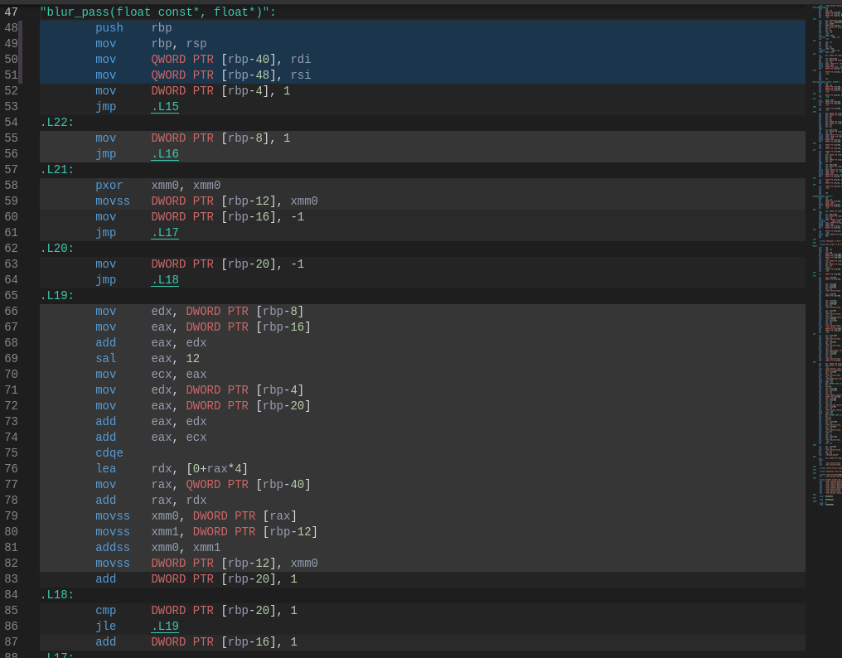
Рисунок 13 — Асемблер -O0: пролог і тіло циклу s += in[…]
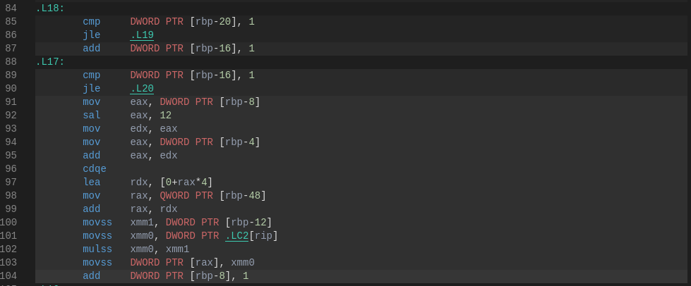
Рисунок 14 — Асемблер -O0: цикли dx/dy і запис out[…]
- Усі змінні лежать у стеку: [rbp-40] = in, [rbp-48] = out, [rbp-4] = x, [rbp-8] = y, [rbp-12] = s, [rbp-16] = dy, [rbp-20] = dx. Аргументи одразу після входу переписуються з регістрів rdi/rsi у пам’ять.
- Рядки 66–82 — це одне s += in[(y+dy)*W + (x+dx)]: індекс рахується заново (sal eax, 12 = ×4096, add, cdqe, lea [rax*4]), потім movss завантажує один float, addss додає його, і s одразу записується назад у [rbp-12].
- Цикли dx/dy — справжні цикли зі стрибками: add DWORD PTR [rbp-20], 1, cmp, jle прямо в пам’яті.
- Рядки 91–103 — out[y*W + x] = s * (1/9): константа 1/9 читається з пам’яті (.LC2), множення mulss.
- На одне корисне addss припадає ≈ 20 інструкцій, тобто ≈ 200+ на піксель; perf stat дав 225 (п. 2.2).
-O3 (blur.cpp).
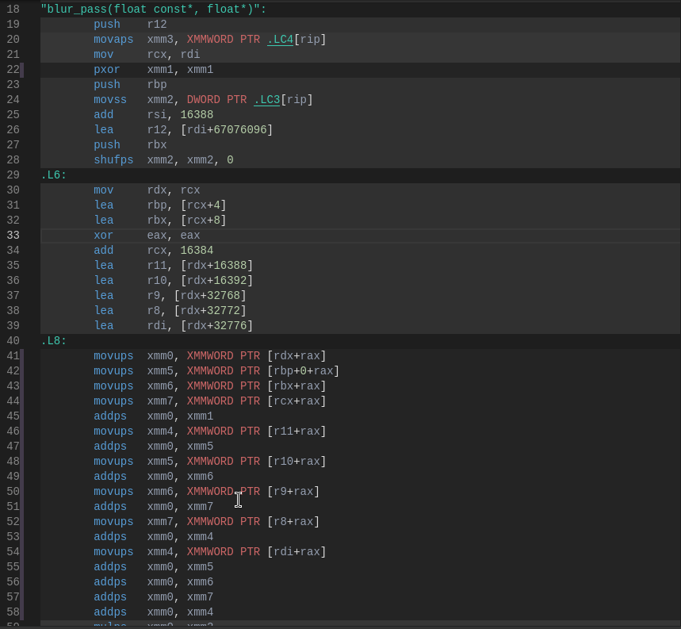
Рисунок 15 — Асемблер -O3: підготовка вказівників і внутрішній цикл .L8
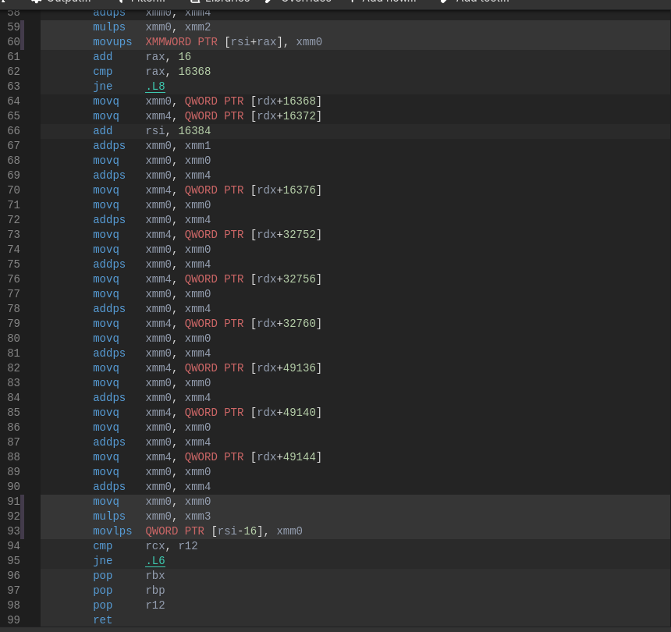
Рисунок 16 — Асемблер -O3: кінець циклу і хвіст рядка
- GCC сам переставив цикли (loop interchange). Зовнішній цикл .L6 тепер йде по рядках (add rcx, 16384 — крок одного рядка), а внутрішній .L8 — по x з кроком 16 Б (add rax, 16). Кінець зовнішнього циклу lea r12, [rdi+67076096] = 4094 рядки × 16384 Б. Тобто -O3 уже зробив те саме, що й ручна зміна в blur_opt.cpp.
- Усі змінні в регістрах, звертань до стеку в циклі немає. Адреси 9 сусідів пораховані заздалегідь (рядки 30–39): rdx, rcx+4, rcx+8 — рядок y−1; +16384, +16388, +16392 — рядок y; +32768, +32772, +32776 — рядок y+1 (strength reduction: множення індексу замінено на збільшення вказівника).
- Цикл 3×3 повністю розгорнуто: 9 movups (завантаження по 128 біт) і 9 addps. Перше addps xmm0, xmm1 додає нульовий регістр: так зберігається порядок додавання 0.0f + … з вихідного коду, і результат біт у біт збігається з -O0 (однаковий checksum).
- Константа 1/9 завантажується один раз (movss xmm2, .LC3) і копіюється в усі 4 комірки регістра (shufps xmm2, xmm2, 0), далі mulps і movups записують 4 результати.
- Хвіст: 4094 = 4 · 1023 + 2, тому після основного циклу (cmp rax, 16368) два останні пікселі рядка обробляються половинкою регістра (movq — 64 біти = 2 float, запис movlps).

4.1.1 SIMD-інструкції: SSE та AVX2
-march=native прив'язує бінарник до конкретного процесора: O3_opt працює на цьому ноутбуці, але на машині без AVX2 впаде з тим самим SIGILL.
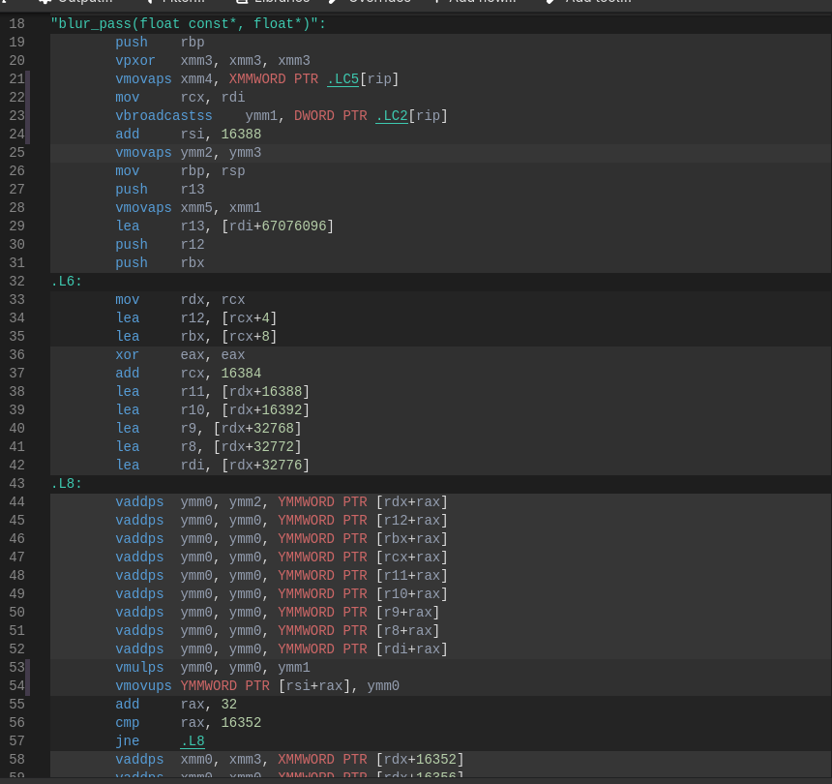
Рисунок 17 — Асемблер -O3 + AVX2: vbroadcastss і внутрішній цикл .L8 на ymm
vbroadcastss ymm1, DWORD PTR .LC2[rip] ; 1/9 у всі 8 комірок
.L8:
vaddps ymm0, ymm2, YMMWORD PTR [rdx+rax] ; 0 + 8 пікселів першого сусіда
vaddps ymm0, ymm0, YMMWORD PTR [r12+rax] ; + 8 пікселів наступного сусіда
... ; разом 9 vaddps
vmulps ymm0, ymm0, ymm1 ; × 1/9 для 8 пікселів
vmovups YMMWORD PTR [rsi+rax], ymm0 ; запис 8 результатів
add rax, 32 ; +8 float = 32 Б
cmp rax, 16352
jne .L8
- ymm — 256-бітні регістри AVX (8 float); ps = packed single (кілька float разом), ss = scalar single (один float, як при -O0); префікс v — VEX-кодування AVX.
- У AVX інструкції триоперандні і можуть брати операнд прямо з пам’яті (vaddps ymm0, ymm0, [mem]), тому окремі movups зникли: цикл з 14 інструкцій обробляє 8 пікселів (1.75 інструкції на піксель проти ≈ 5.75 у SSE).
- vbroadcastss робить однією інструкцією те, для чого в SSE знадобилися movss + shufps.
- Хвіст: 4094 = 8 · 511 + 6 → спочатку 4 пікселі на xmm (vaddps xmm0, … XMMWORD PTR), потім 2 пікселі через vmovq.
- vzeroupper перед ret обнуляє верхні половини ymm-регістрів, щоб наступний SSE-код (у libc) не отримав штрафу за перехід AVX → SSE.
- FMA (vfmadd) процесор підтримує, але він тут не з’явився: у циклі лише додавання і одне множення в кінці, поєднувати нема чого.
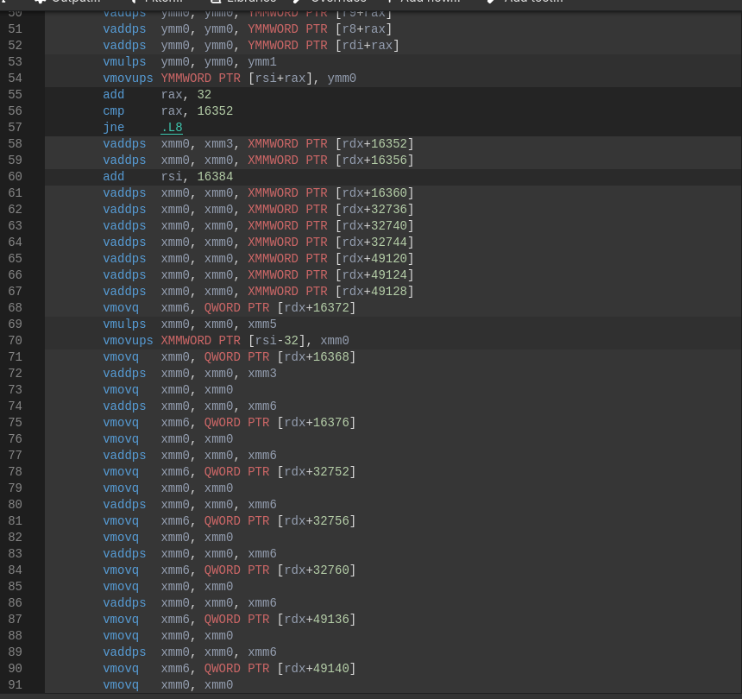
Рисунок 18 — Асемблер -O3 + AVX2: хвіст на xmm і vmovq
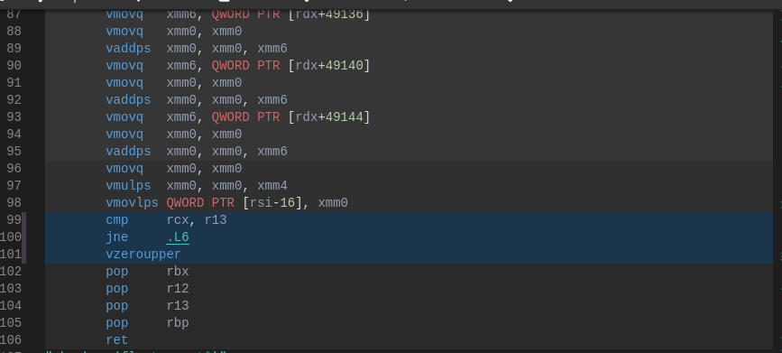
Рисунок 19 — Асемблер -O3 + AVX2: vzeroupper перед ret
Перевірка на зібраних програмах. Підрахунок регістрів у blur_pass кожного виконуваного файлу (objdump -d -C -M intel bin/<варіант> | awk '/<blur_pass/,/^$/' | grep -c ymm) підтверджує, що AVX2 є лише в O3_opt:
Варіант | Рядків з xmm | Рядків з ymm | Розширення
O0, O0_opt | 14 | 0 | скалярний SSE (movss, addss)
O3 | 56 | 0 | SSE, 4 float за інструкцію
O3_opt | 46 | 13 | AVX2, 8 float за інструкцію
GCC записує ключі компіляції у виконуваний файл (strings bin/O3_opt | grep "GNU C"): -march=native розгорнувся в -march=skylake … -mavx -mavx2 -mfma -mno-avx512f. AVX-512 (zmm, 16 float) цей процесор не підтримує, тож програма, зібрана з -march=x86-64-v4, на ньому впала б із сигналом SIGILL. Аналогічно O3_opt не запуститься на процесорі без AVX2: -march=native робить програму швидшою, але непереносною.

4.2 Порівняння часу та інших показників
Показник | O0 | O3 | O0_opt | O3_opt
Час (wall, time), с | 55.19 | 0.77 | 12.51 | 0.69
Прискорення відносно O0 | 1.0× | 71.7× | 4.4× | 80.0×
User / System, с | 54.89 / 0.04 | 0.72 / 0.03 | 12.43 / 0.04 | 0.65 / 0.04
CPU, % | 99 | 99 | 99 | 99
task-clock, мс | 57 648 | 744 | 12 759 | 699
cycles | 231.38·10⁹ | 2.99·10⁹ | 53.19·10⁹ | 2.87·10⁹
instructions | 150.85·10⁹ | 4.29·10⁹ | 150.62·10⁹ | 1.58·10⁹
Інструкцій на піксель | 225 | 6.4 | 225 | 2.4
IPC | 0.65 | 1.44 | 2.83 | 0.55
branch-misses | 0.02% | 0.13% | 0.01% | 0.19%
L1-dcache-load-misses | 2.63·10⁹ (4.0%) | 0.18·10⁹ (11.5%) | 0.18·10⁹ (0.3%) | 0.18·10⁹ (21.9%)
LLC-loads | 0.82·10⁹ | 3.5·10⁶ | 4.3·10⁶ | 8.4·10⁶
LLC miss rate | 74.9% | 42.0% | 24.2% | 45.6%
context-switches | 1528 | 19 | 621 | 10
page-faults | 33 005 | 32 909 | 32 908 | 32 908
Max RSS, КБ | 135 032 | 134 824 | 134 784 | 135 024
Що показує таблиця:
- O0 → O0_opt (лише перестановка циклів). Кількість інструкцій майже однакова (150.85 проти 150.62·10⁹): код той самий, змінився лише порядок звертань до пам’яті. Але L1-промахів у 14.6 разу менше, звернень до LLC — у 190 разів. Процесор перестав чекати на пам’ять, IPC зріс з 0.65 до 2.83, і ті самі інструкції виконалися за 4.4 разу менше тактів.
- O0 → O3 (лише ключ). Інструкцій у 35 разів менше: змінні в регістрах, цикл 3×3 розгорнуто, SSE обробляє 4 пікселі разом. Промахів теж стало мало, бо GCC сам переставив цикли (п. 4.1), тому O3 і O3_opt за швидкістю близькі.
- O3 → O3_opt (SSE → AVX2). Інструкцій у 2.7 разу менше (4.29 → 1.58·10⁹), а час зменшився лише на 10% (0.77 → 0.69 с), і IPC впав до 0.55. Програма стала memory-bound: кожен прохід читає і пише 128 МБ, і тепер процесор чекає на пропускну здатність RAM (≈ 40 · 128 МБ / 0.6 с ≈ 8.5 ГБ/с), а не на обчислення. Ширші регістри тут уже не допомагають.
- «Погіршення» L1 miss % у O3 і O3_opt — ілюзія відсотка. Абсолютна кількість промахів однакова для всіх трьох оптимізованих версій (0.18·10⁹): це ті самі дані, що потоком йдуть з L2. Відсоток зріс, бо завантажень стало набагато менше: одне vaddps ymm, [mem] замінює 8 скалярних, а змінних у стеку більше немає.
- Max RSS і page faults однакові (≈ 132 МБ, ≈ 32 900): пам’яті потрібно стільки ж (ті самі 2 буфери). System time ≈ 0.04 с для всіх: це обробка тих самих page faults.
- Кількість перемикань контексту залежить від тривалості роботи, а не від коду: у всіх варіантах це 15–50 на секунду. Програма нічого не чекає, тож ядро в неї періодично забирає планувальник, щоб дати попрацювати іншим процеса
- branch-misses у всіх варіантах < 0.2%: у оптимізованих версіях переходів у 60–95 разів менше (14.3·10⁹ → 0.23 і 0.15·10⁹), і відсоток видимо зростає за рахунок переходів поза циклом.
Значення в таблиці взято з файлів однієї серії запусків; скріни в п. 2 зроблені на іншому запуску O0 (53.7 с), розкид часу між запусками — до 5%.
Вивід для оптимізованих варіантів:
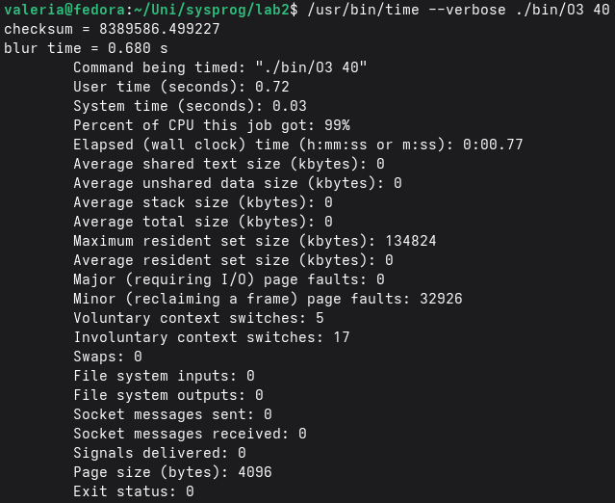
Рисунок 20 — /usr/bin/time --verbose ./bin/O3 40
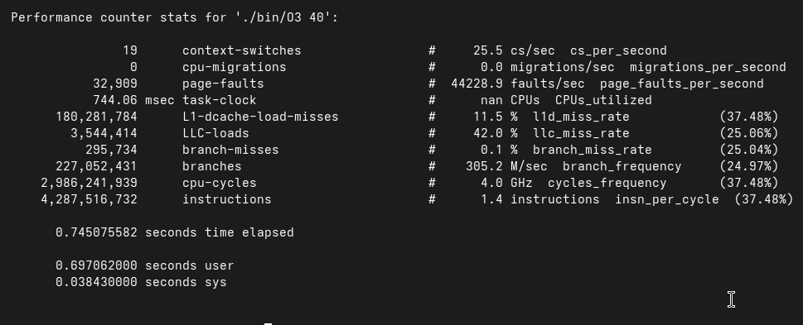
Рисунок 21 — perf stat -d ./bin/O3 40
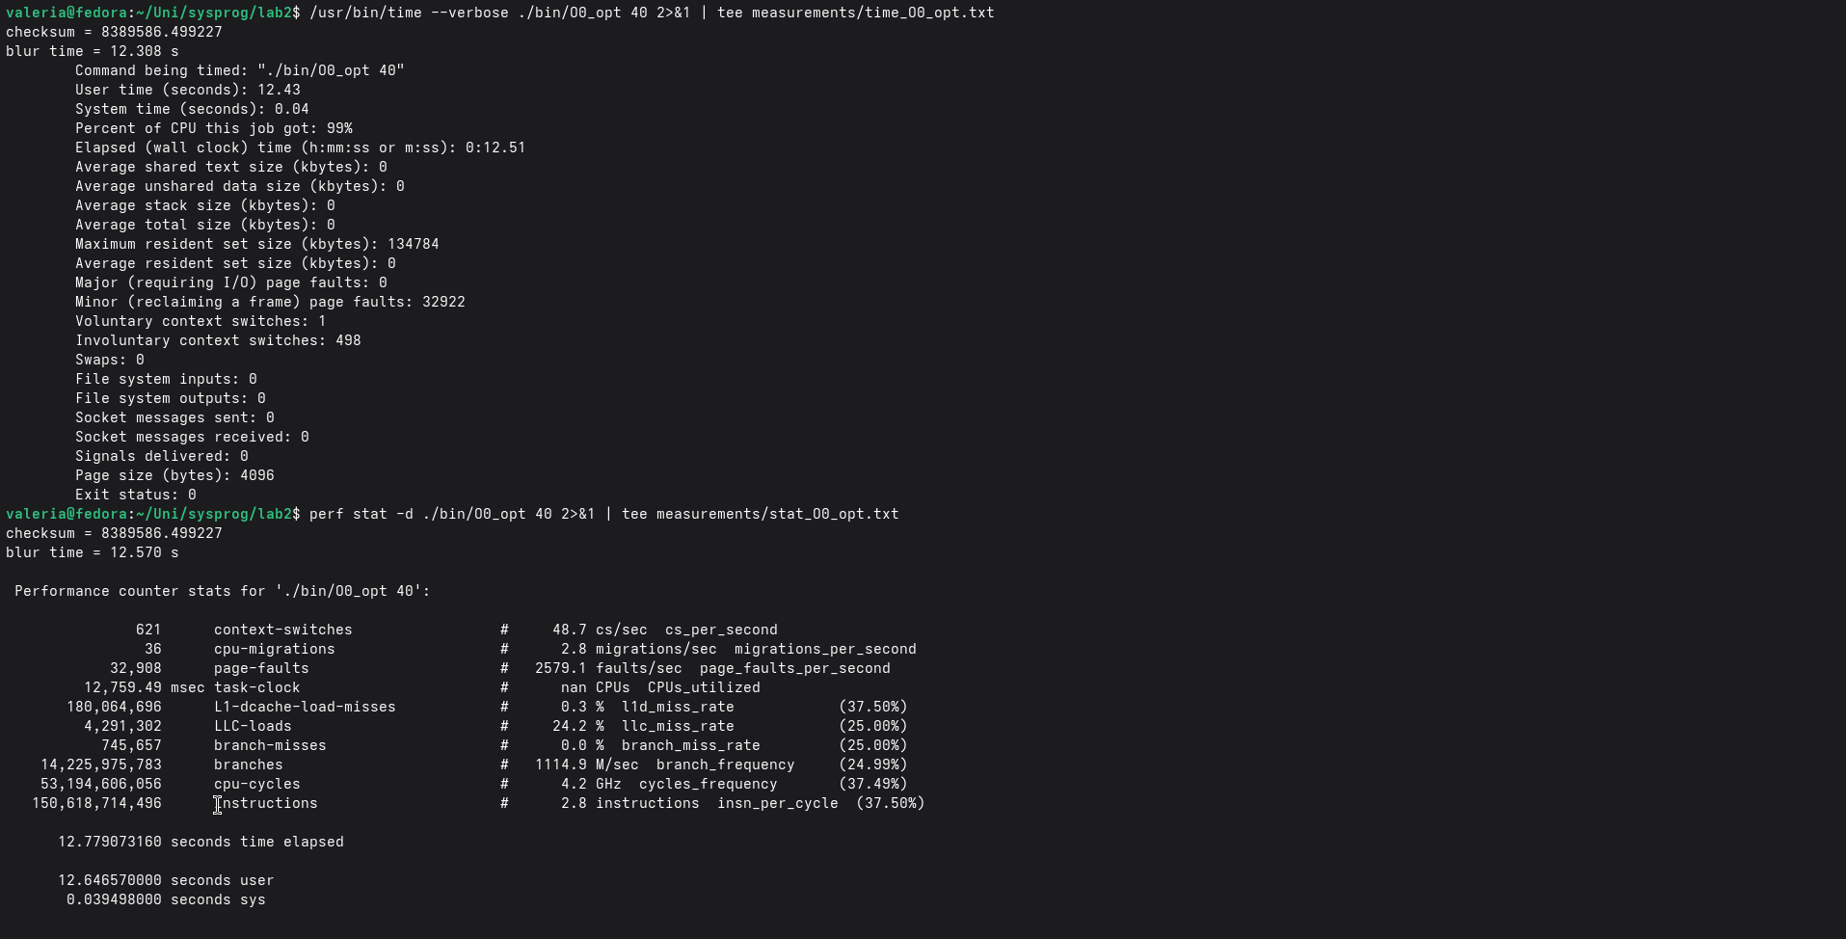
Рисунок 22 — /usr/bin/time --verbose ./bin/O0_opt 40
Рисунок 23 — perf stat -d ./bin/O0_opt 40
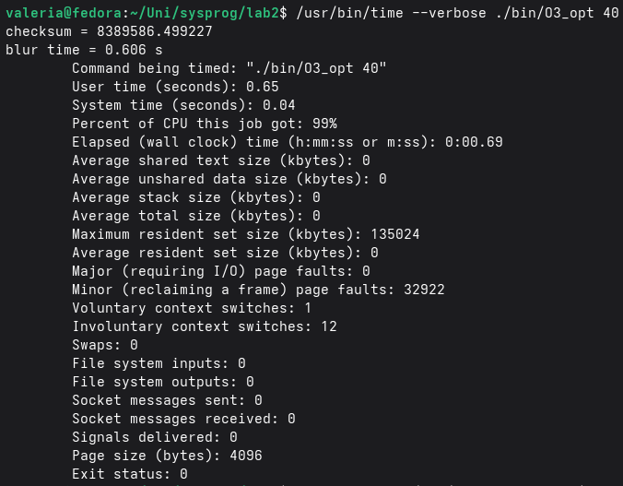
Рисунок 24 — /usr/bin/time --verbose ./bin/O3_opt 40
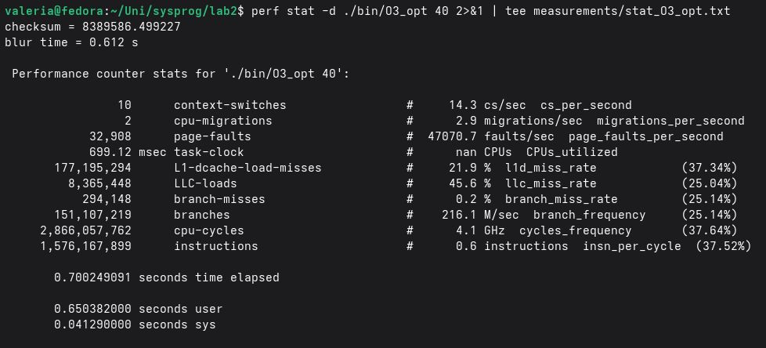
Рисунок 25 — perf stat -d ./bin/O3_opt 40

4.3 Зміни на FlameGraph після оптимізації
Після -O3 частка blur_pass впала з 99.6% до 87.3%, а фіксована робота (ініціалізація, копіювання, page faults) стала помітною. FlameGraph побудовано тими самими командами, що й у п. 1.1, з --title для кожного варіанта. Графік показує частки, а не абсолютний час, тому варто дивитись і на кількість семплів (при -F 999 ≈ 1000 на секунду).
Функція (частка семплів) | O0 | O0_opt | O3 | O3_opt
Семплів у записі | 52 490 | 12 372 | 697 | 671
blur_pass | 99.64% | 98.47% | 87.38% | 87.34%
init_image | 0.08% | 0.30% | 2.72% | 2.52%
checksum | 0.07% | 0.30% | 2.50% | 2.60%
заповнення нулями (vector::vector → fill_n / memset) | 0.18% | 0.79% | 3.18% | 3.04%
копіювання b = a (__memmove_avx_unaligned_erms) | 0.03% | 0.08% | 3.21% | 3.34%
page faults ядра (asm_exc_page_fault) | 0.02% | 0.23% | 4.72% | 3.96%
Частки перетинаються: page faults стаються всередині memset і memmove, коли ті вперше торкаються нової пам’яті.
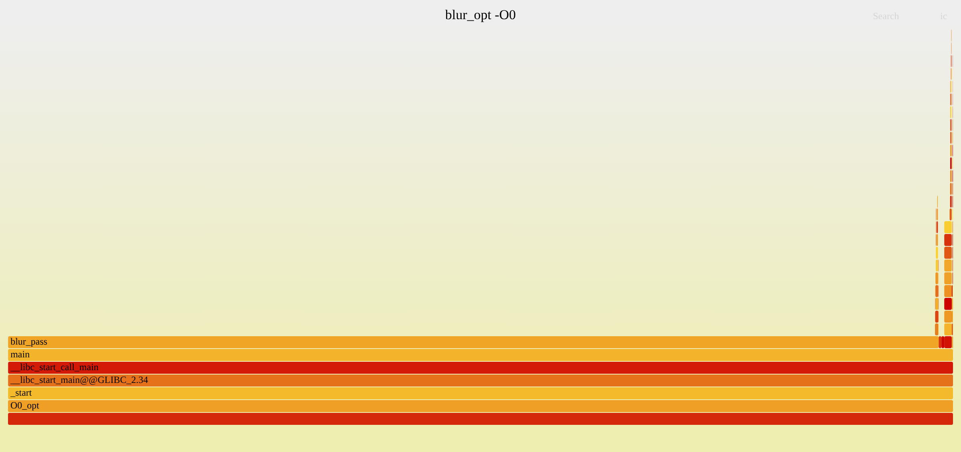
Рисунок 26 — FlameGraph O0_opt (лише зміна коду)
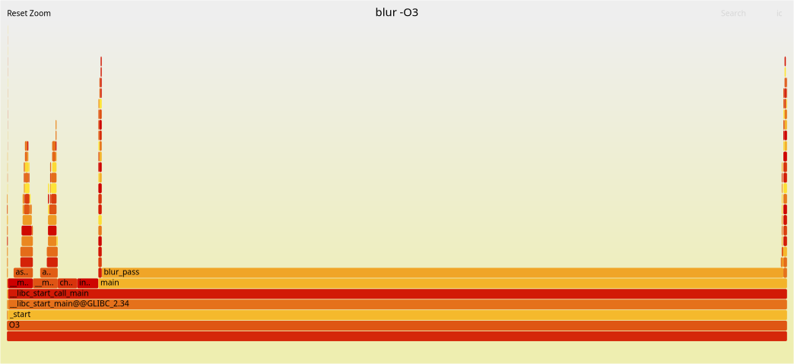
Рисунок 27 — FlameGraph O3 (лише ключ -O3)
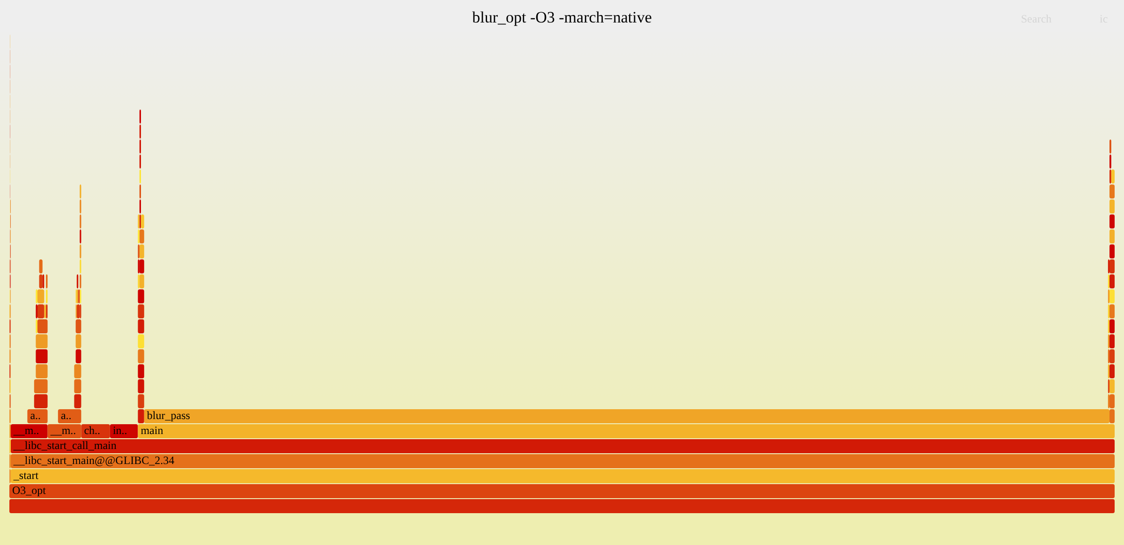
Рисунок 28 — FlameGraph O3_opt (обидві оптимізації + AVX2)
Що змінилось (порівняно з FlameGraph O0 у п. 1.2):
- Семплів у 78 разів менше (52 490 → 671), бо програма працює у стільки ж разів коротше. Ширина графіка однакова, тож абсолютне прискорення видно лише з кількості семплів.
- Частка blur_pass зменшилась до 87%, а бокові вежі виросли. init_image, checksum, заповнення і копіювання буферів — це фіксована робота O(W·H), яка не залежить від N. Розмиття (O(N·W·H)) прискорилося в десятки разів, тому частка фіксованих витрат зросла.
- Зникла «драбина» std::vector::vector → _M_default_initialize → __uninitialized_default_n → fill_n → __fill_a1. При -O3 ці шаблонні функції вбудовані (inlining), а заповнення нулями замінено викликом __memset_avx2_unaligned_erms з libc. На графіку це короткі блоки __m.. (memset і memmove) поруч із main, на тому ж рівні, що й ch.. (checksum) та in.. (init_image).
- Вежа page faults стала помітною: asm_exc_page_fault → handle_mm_fault → … → clear_page_erms (обнулення сторінок ядром). Перший дотик до 128 МБ коштує стільки ж (≈ 32 900 page faults у всіх варіантах), але на тлі короткої програми виглядає вагоміше. З’явилась також вежа __munmap (≈1%) — звільнення пам’яті в деструкторі вектора.
- O0_opt схожий на O0 (та сама структура викликів -O0), але blur_pass працює у 4.4 разу швидше, тож бокові вежі також помітно ширші (заповнення вектора 0.79%).
- O3 і O3_opt майже однакові: обидва роблять одне й те саме (переставлені цикли + SIMD) і упираються в пам’ять.

4.4 Порівняння енерговитрат
Оптимізована програма споживає в 59 разів менше енергії на ту саму задачу (812.74 → 13.75 Дж), хоча під час роботи її потужність на 31% вища. Кожен варіант запущено один раз тією ж командою, що й у п. 3.1, P_idle = 1.66 Вт:
sudo perf stat -a -e power/energy-pkg/,power/energy-cores/ -- taskset -c 2 ./bin/<варіант> 40
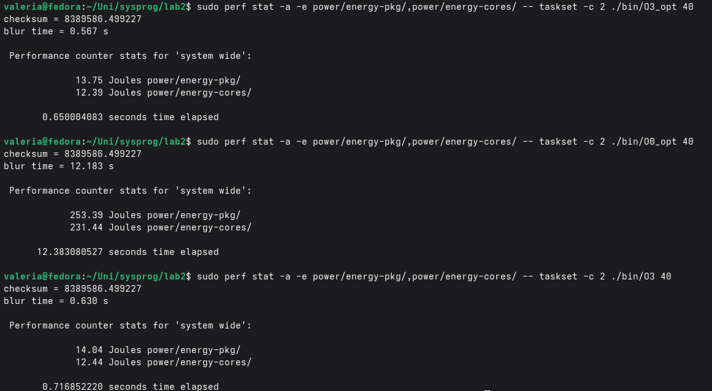
Рисунок 29 — Енергія O3_opt, O0_opt і O3
Замір O0 — у п. 3.1 (812.74 Дж пакет, 714.40 Дж ядра, 50.50 с).
Варіант | t, с | E_pkg, Дж | P_pkg, Вт | E_cores, Дж | P_cores, Вт | E_uncore = E_pkg − E_cores, Дж | E_prog = E_pkg − P_idle·t, Дж | E_prog на піксель, нДж
O0 | 50.50 | 812.74 | 16.1 | 714.40 | 14.1 | 98.3 | 728.8 | 1087
O3 | 0.717 | 14.04 | 19.6 | 12.44 | 17.4 | 1.6 | 12.8 | 19.2
O0_opt | 12.38 | 253.39 | 20.5 | 231.44 | 18.7 | 21.9 | 232.8 | 347
O3_opt | 0.650 | 13.75 | 21.2 | 12.39 | 19.1 | 1.4 | 12.7 | 18.9

Порівняння | Час | Енергія пакета | Потужність
O0 → O0_opt (лише код) | ÷ 4.1 | ÷ 3.2 | × 1.27
O0 → O3 (лише ключ) | ÷ 70.4 | ÷ 57.9 | × 1.22
O0 → O3_opt (обидві) | ÷ 77.7 | ÷ 59.1 | × 1.31
O3 → O3_opt (SSE → AVX2) | ÷ 1.10 | ÷ 1.02 | × 1.08
Чому так:
- Час. E = P · t, а t скоротився в 78 разів (50.50 → 0.650 с). Решту часу ядро проводить у глибоких C-станах і майже нічого не споживає. Звідси підхід race to idle: енергетично вигідніше відпрацювати на повній потужності й раніше заснути, ніж довго працювати повільно.
- Вища потужність. Частота у всіх варіантах приблизно однакова (4.0–4.2 GHz за perf stat), а потужність пакета зросла з 16.1 до 20.5–21.2 Вт. В O0 ядро більшу частину тактів чекає на дані (IPC 0.65), і його виконавчі блоки майже не працюють. O0_opt тримає IPC 2.83, а O3_opt навантажує 256-бітні блоки AVX2 і безперервно тягне дані з RAM. Обидва варіанти споживають більше за одиницю часу, тому енергія впала в 59 разів, а час — у 78.
- Обсяг роботи. O3_opt виконує в 95 разів менше інструкцій (150.85 → 1.58·10⁹) і в ≈100 разів рідше звертається до LLC (п. 4.2). Енергія йде на вибірку, декодування й виконання кожної інструкції та на кожне звертання до L3 і RAM, тож менше операцій означає менше джоулів.
- Uncore. Потужність uncore (L3, контролер пам’яті, графіка) тримається приблизно на рівні 1.8–2.2 Вт у всіх варіантах, тож її енергія падає разом із часом: 98.3 → 21.9 → 1.4 Дж.
- O0 → O0_opt: код той самий, змінився лише порядок доступу до пам’яті, а енергія впала в 3.2 разу. Правильна робота з кешем економить енергію навіть без оптимізацій компілятора.
- O3 → O3_opt: AVX2 замість SSE зекономив лише 2% енергії: час зменшився на 10%, а потужність зросла на 8%. Програма упирається в пропускну здатність пам’яті, і ширші регістри тут майже не допомагають.
Застереження: короткі запуски (0.65–0.72 с) виміряні один раз, тож їхня відносна похибка більша, ніж у O0; різниця 2% між O3 і O3_opt лежить у межах цієї похибки.

Висновки
FlameGraph і perf report показали, що 99.6% часу програма виконує цикл blur_pass. perf stat пояснив причину: не обчислення, а пам’ять (IPC 0.65, 70–75% промахів LLC) через обхід зображення по стовпцях з кроком 16 КБ.
- Зміна коду (перестановка двох циклів) без жодних оптимізацій компілятора прискорила програму в 4.4 разу і зменшила енергію в 3.2 разу при тій самій кількості інструкцій: послідовний доступ до пам’яті підняв IPC з 0.65 до 2.83.
- Ключ -O3 дав ×71.7: змінні в регістрах, розгортання циклу 3×3, SSE-векторизація і, що найважливіше, автоматична перестановка циклів (loop interchange), тобто та сама оптимізація, що й ручна зміна коду.
- AVX2 (-march=native) обробляє 8 пікселів однією інструкцією і зменшив кількість інструкцій у 2.7 разу порівняно з SSE, але час — лише на 10%: оптимізована програма обмежена пропускною здатністю RAM (≈ 8.5 ГБ/с).
- Разом оптимізації дали ×80 за часом і ÷59 за енергією пакета CPU (812.74 → 13.75 Дж), хоча потужність під час роботи зросла в 1.31 разу (16.1 → 21.2 Вт). Енергію визначає насамперед час виконання (race to idle).

